**Инструкция по выполнению работы**

На выполнение заданий дается 45 минут. Работа состоит из 3 частей и включает 16 заданий.

В работе используются следующие типы заданий:

Часть 1:

- задания с выбором одного верного ответа или нескольких верных ответов из всех предложенных

Часть 2:

- задания с кратким ответом в виде одного слова

- задания на установление соответствия

- задания, требующие развернутого ответа

Часть 3:

- задание, требующее развернутого ответа в соответствии с планом.

Ответы на задания запиши в работе на отведенных для этого строчках. Если хочешь изменить ответ, то зачеркни его и запиши рядом новый. Советуем выполнять задания в том порядке, в котором они даны. Для экономии времени, пропускай задание, которое не удается выполнить сразу, и переходи к следующему. Постарайся выполнить как можно больше заданий.

Желаем успеха!

**Вариант №1.**

**Часть 1.**

1. Отметь названия органов, которые входят в нервную систему:

|  |  |
| --- | --- |
| * *трахея* | * *головной мозг* |
| * *спинной мозг* | * *вены* |
| * *мышцы* | * *нервы* |
| * *печень* | * *сердце* |

2. Отметь  правила охраны органов дыхания:

* *Чаще пить холодную воду*
* *Дышать на морозе только через рот*
* *Чаще проветривать комнату, в которой занимаешься*
* *Дышать на морозе только через нос*
* *Заниматься дыхательными упражнениями*

3. Какой орган человека подвергается наибольшему воздействию табака:

|  |  |
| --- | --- |
| * *желудок* | * *лёгкие* |
| * *сердце* | * *головной мозг* |

4. Найди ошибки.

В Арктике обитают

|  |  |
| --- | --- |
| * *морской котик* | * *тушканчик* |
| * *белый медведь* | * *полярная сова* |
| * *песец* | * *кайра* |
| * *сойка* | * *кедровка* |

5. Северный сосед России

|  |  |
| --- | --- |
| * *Китай* | * *Финляндия* |
| * *Япония* | * *Дания* |

6. Плодородие почвы зависит от содержания в ней

|  |  |
| --- | --- |
| * *воды* | * *воздуха* |
| * *гумуса* | * *минералов* |

7. На поверхности этой равнины небольшие низменности чередуются с возвышенностями. По ее территории протекает самая длинная река Европы – Волга. На северо-западе равнины находится множество рек и озер с пологими и крутыми берегами.

* Западно-Сибирская равнина
* Восточно-Европейская равнина
* Среднесибирское плоскогорье

8. Какой век называют золотым веком русской культуры?

|  |  |
| --- | --- |
| * *XVII в.* | * *XIX в.* |
| * *XVIII в.* | * *XX в.* |

9. Более талантливого ученого в XVIII веке в России не было. Он проводил исследования в области астрономии, физики, механики. Почти всё, что он создал, связано со словом «первый».

|  |  |
| --- | --- |
| * *Пётр I* | * *Ломоносов М.В.* |
| * *Александр Невский* | * *Левитан И.И.* |

10. В каком году русские воины во главе с Александром Невским сошлись в сражении со шведами на реке Неве?

|  |  |
| --- | --- |
| * *1113 г.* | * *1240 г.* |
| * *1242 г.* | * *1380 г.* |

**Часть 2.**

11. Соедини стрелками:

*орган слуха                     глаз*

*орган зрения                  кожа*

*орган осязания              ухо*

*орган обоняния             язык*

*орган вкуса                   нос*

12. Вставь пропущенные слова.

*1. Государство, в котором мы живём ____________________________.*

*2. Главный город нашего региона - _______________________________.*

*3. Символы государства: _______________________________________.*

13. В пищеварительную систему входят следующие органы: __________________________________________________________

__________________________________________________________.

14. Запиши название океана и материка, обозначенные на рисунке стрелкой.

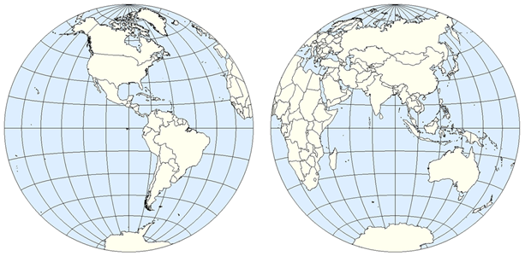

Ответ: _______________________________________________

15. Рассмотри опыт.

Алёша помогал сестре проводить опыт с поваренной солью и водой. Они опускали в стакан с водой по 1 чайной ложке соли и следили за временем до ее полного растворения. В таблице представлены результаты их опыта.

|  |  |  |  |
| --- | --- | --- | --- |
| Масса  воды | Температура воды | Количество чайных ложек соли | Время, за которое вся соль растворилась в воде |
| 200 г | 10° | 1 | 6 мин. 10 сек. |
| 200 г | 40° | 1 | 5 мин. 05 сек. |
| 200 г | 50° | 1 | 3 мин. 50 сек. |
| 200 г | 70° | 1 | 2 мин. 45 сек |

Какое предположение проверяли ребята в своем опыте?

|  |  |
| --- | --- |
| 1) | Сколько соли растворяется в воде при разной температуре. |
| 2) | Чем выше температура воды, тем больше соли в ней растворяется. |
| 3) | Как зависит время растворения соли от температуры воды. |
| 4) | Как зависит масса растворенной соли от температуры воды. |

**Часть 3.**

16. Определи природную зону, обозначенную стрелкой.

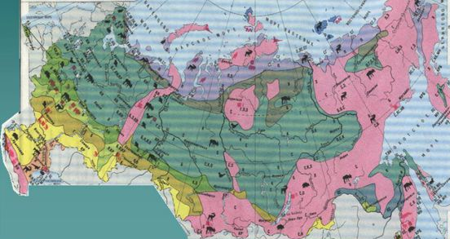

Опиши особенности данной природной зоны, опираясь на план.

1. Название природной зоны.

2. Климатические особенности природной зоны.

3. Растения природной зоны.

4. Животные природной зоны (перечисли и составь пищевую цепь).

5. Деятельность человека в данной природной зоне.

_______________________________________________________________________________________________________________________________________________________________________________________________________________________________________________________________________________________________________________________________________________________________________________________________________________________________________________________________________________________________________________________________________________________________________________________________________________________________________________________________________________________________________________________________________________________________________

_____________________________________________________________

_____________________________________________________________

_____________________________________________________________